Одним из наших исследований было проведение мониторинга рынка торговой недвижимости в Республике Северная Осетия-Алания для компании «Торговый квартал». Мы постарались охватить несколько городов, среди которых Владикавказ, Ардон, Алагир, Моздок, Беслан и Дигора. Хотя, как оказалось, не во всех из этих городов есть большие торговые центры.
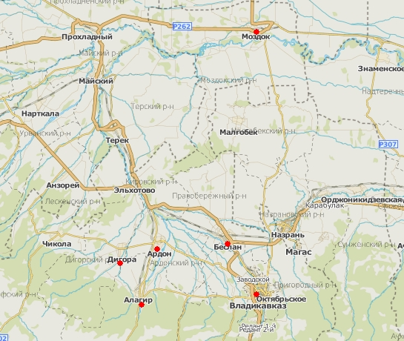
Приблизительно за 2 недели нами было сделано порядка 400 фотографий из 20 торговых центров, 7 рынков, 5 строящихся торговых объектов, а также 7 торговых коридоров. Так как основная часть перечисленных городов — это города с небольшим населением, то пришлось столкнуться с трудностями при поиске агентов, которые усугублялись обязательным условием о наличии смартфона. Смартфон был необходим для использования нашего приложения, с помощью которого выполнение заданий становится более удобным и значительно ускоряется. Оказалось, что в каждом экономически активном городке можно найти не одного агента со смартфоном.
Так, в исследовании приняли участие 7 агентов, благодаря которым все данные были собраны достаточно оперативно. В их задачи входило посещение торговых объектов, фотофиксация фасадов, а также находящихся внутри магазинов, фудкортов, детских комнат и так далее.
 | 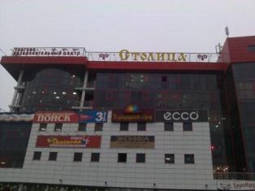 | 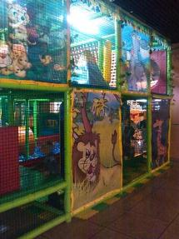  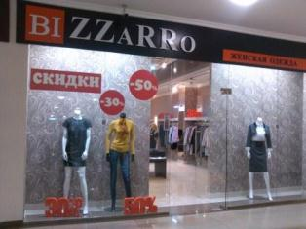
Помимо этого, необходимо было разузнать данные о паркинге, количестве арендаторов и площади торгового центра, что не всегда давалось легко. В лучшем случае такие сведения можно было найти на информационных стендах и вывесках, но, как оказалось, далеко не всегда.
На этот случай одним из наших агентов была придумана история о необходимости этой информации для написания дипломной работы, где в качестве примера приводится выбранный торговый центр. При такой постановке вопроса персонал торговых центров охотно и с удовольствием рассказывал обо всем, что нас интересовало. Однако не все продавцы и охранники были столь доброжелательны, учитывая не всегда спокойную обстановку в республике. Был случай, когда агента даже попросили удалить все сделанные фотографии.
Но и в такой ситуации был найден выход: агенты брали с собой друзей или родственников и якобы фотографировали их на фоне интересующего объекта. В общем, такой изворотливости можно позавидовать!
 | 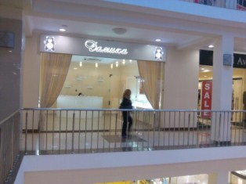 | 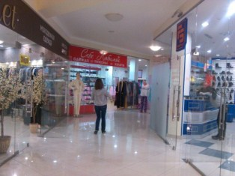

В завершении хотелось бы отметить, что благодаря данному проекту наша база пополнилась ответственными исполнителями, а со стороны Заказчика — хорошими отзывами. Будем стараться и дальше проводить исследования в таком темпе!

